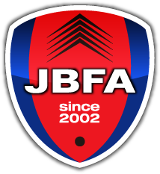メディアリリース

報道関係各位

2019年6月9日（日）

NPO法人日本ブラインドサッカー協会

**第18回 アクサ ブレイブカップ ブラインドサッカー日本選手権 予選ラウンド2**

**埼玉T.Wingsが2年ぶりに決勝へ**

**～兵庫サムライスターズが3位決定戦へ、昨年VのAvanzareつくばは準々決勝敗退～**

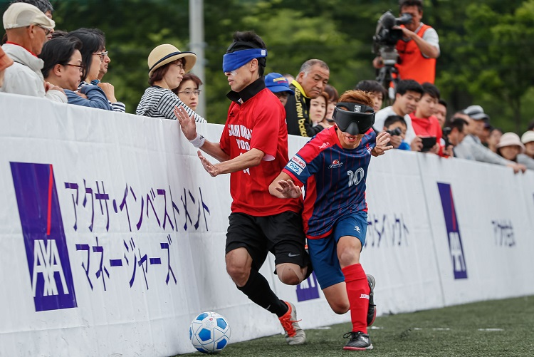**NPO法人日本ブラインドサッカー協会（以下、JBFA）は、本日6月9日（日）に「第18回 アクサ ブレイブカップ ブラインドサッカー日本選手権 予選ラウンド2（大会2日目）」を十六沼公園サッカー場（福島県福島市）で開催しました。準決勝は、昨年3位の埼玉T.Wings（Eグループ1位）が、菊島宙選手の活躍と地元福島市出身の加藤健人選手の2得点で、兵庫サムライスターズ（Cグループ1位）に6-0で勝利し、2年ぶりの決勝進出を決めました。昨年優勝のAvanzareつくば（Dグループ1位）は準々決勝で埼玉とのPK戦に敗れました。7月7日（日）FINALラウンド（東京都調布市、アミノバイタルフィールド）の顔合わせは、決勝がfree bird mejirodai対埼玉T.Wings、3位決定戦はbuen cambio yokohama対兵庫サムライスターズとなりました。**

　大会2日目はグループリーグの最終戦を行い、Cグループは勝ち点4で3チームが並びましたが、兵庫サムライスターズが得失点差で1位に。Dグループは昨年優勝のAvanzareつくばが、Eグループは埼玉T.Wingsが、3戦全勝無失点でそれぞれ1位突破しました。準々決勝のもう1枠には、各組の2位が勝ち点4で並ぶ中、わずかな差で上回ったEグループのGLAUBEN FREUND TOKYOが入りました。

　準々決勝の埼玉T.Wings対Avanzareつくば戦は、埼玉が試合終了時間残りわずかで菊島選手が決めて1-1に追いつくと、PK戦も制しました。兵庫サムライスターズ対GLAUBEN FREUND TOKYOは0-0でPK戦にもつれ、兵庫が勝ち上がりました。埼玉の菊島選手はグループリーグから準決勝までの5試合で計22点を挙げています。

＜2日目（6月9日）　結果＞







【決勝トーナメント表】

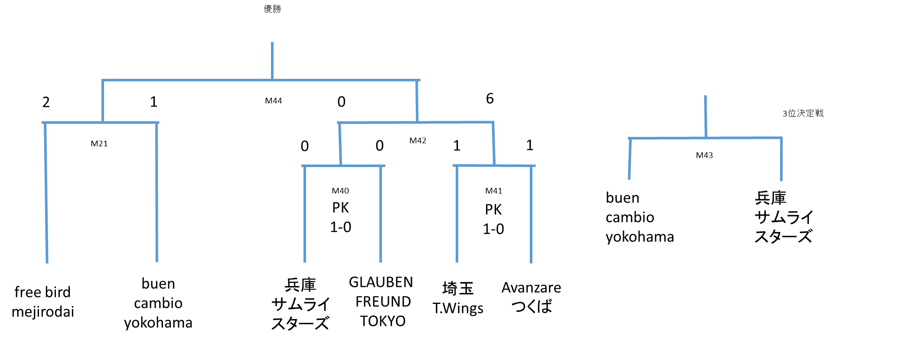

* M43 ・・・FINALラウンド3位決定戦
* M44 ・・・FINALラウンド決勝戦

＜2日目来場者関係＞

【ボランティア】 39人

【観客】 240人

【メディア】 9人

＜7月7日（日）　FINALラウンド　スケジュール＞

|  |  |  |  |
| --- | --- | --- | --- |
| 開始  時刻 | 終了  時刻 | No. | ピッチA |
| 11：00 | 12：25 | M43 | 3位決定戦 |
| 13：30 | 14：55 | M44 | 決勝戦 |
| 15：00 |  |  | 表彰式 |

【FINALラウンドチケット情報】

◯座席図と料金表

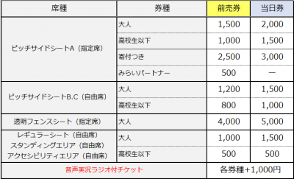

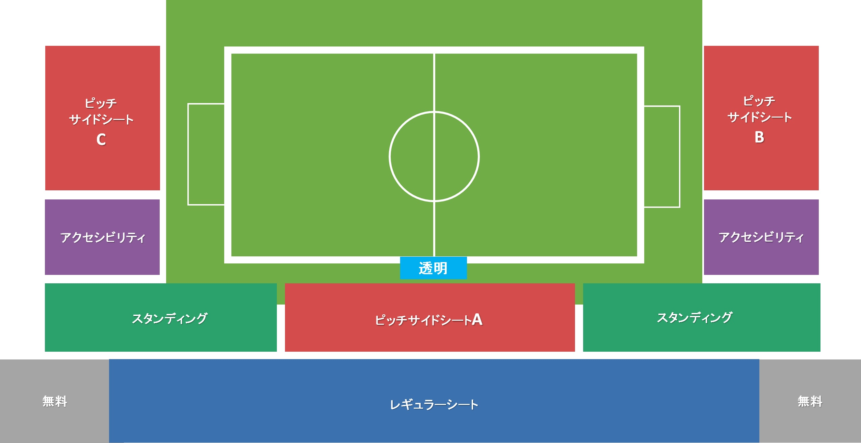

※チケットは、JBFA公式サイト（<http://www.b-soccer.jp/12298/news/axabravecup2019ticket.html>）で購入することができます。

※チケットの購入に関するお問い合わせは、協会事務局(03-6908-8907)におたずねください。（担当：高橋）

**本件に関するお問い合わせ**

|  |
| --- |
| NPO法人日本ブラインドサッカー協会 事務局  E-mail: media@b-soccer.jp　　　協会ウェブサイト：http://www.b-soccer.jp  住所：〒169-0073　東京都新宿区百人町2-21-27　ペアーズビル3階  電話：03-6908-8907　FAX：03-6908-8908 |